EduNexus / LoyolaCommunity
Documentación de Ingeniería
Sistema de gestión educativa multi-institución
Guía técnica para desarrolladores que se incorporen al proyecto
19 de julio de 2026

Tabla de contenido

1. Introducción
EduNexus (nombre interno del repositorio: LoyolaCommunity) es una plataforma de gestión educativa multi-institución: un mismo despliegue puede servir a varios colegios de forma aislada entre sí (multi-tenant), cubriendo aula virtual, calificaciones, asistencia, comunidad/redes social interna, mensajería, llamadas 1:1, videollamadas grupales tipo Meet, asesorías/eventos, y un portal de padres/acudientes.
Este documento describe la arquitectura, el modelo de datos, la API, los sistemas en tiempo real (llamadas y videoconferencia), el despliegue y las decisiones técnicas relevantes — pensado para que un desarrollador nuevo pueda orientarse sin tener que leer las más de 15,000 líneas de código fuente.
Este documento fue generado a partir de una auditoría directa del código fuente (esquema, rutas, componentes) — no es una descripción aspiracional, sino un reflejo del estado real del sistema al momento de escribirlo.

2. Arquitectura general
La aplicación sigue una arquitectura cliente-servidor clásica, con dos sistemas de tiempo real superpuestos (WebSocket propio para llamadas 1:1, y LiveKit como SFU externo para videollamadas grupales).
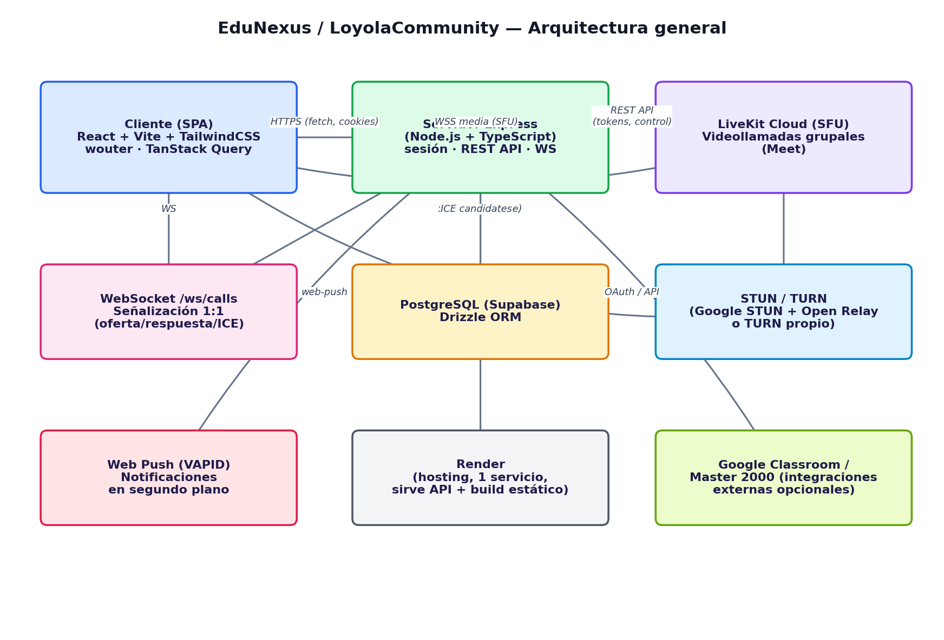

2.1 Componentes principales
Componente | Descripción
Cliente (SPA) | React 18 + Vite + TypeScript. Enrutado con wouter (no react-router). Estado de servidor con TanStack Query. UI con TailwindCSS + shadcn/ui (Radix).
Servidor | Express 4 + TypeScript, ejecutado con tsx en desarrollo y compilado a un único .cjs con esbuild para producción.
Base de datos | PostgreSQL (alojado en Supabase). Acceso vía Drizzle ORM (node-postgres / pg.Pool).
Sesión | express-session con almacenamiento en Postgres (connect-pg-simple) — ver sección 5.
Llamadas 1:1 | WebSocket propio (librería ws) en /ws/calls, con STUN/TURN para NAT traversal. Arquitectura P2P (mesh) — pensada para 2 participantes, no escala a grupos grandes.
Videollamadas grupales (Meet) | LiveKit Cloud (SFU externo). El servidor solo emite tokens de acceso (JWT) y ejecuta acciones de moderación vía RoomServiceClient; el video en sí nunca pasa por el servidor de la app.
Notificaciones push | Web Push estándar (VAPID) — funciona incluso con la pestaña cerrada, a diferencia de las llamadas 1:1 que requieren la app abierta.
Hosting | Render, un solo servicio Node que sirve tanto la API como el build estático del cliente.

2.2 Stack tecnológico (dependencias clave)
Paquete | Versión
react | ^18.3.1
vite | ^5.4.20
typescript | 5.6.3
express | ^4.21.2
drizzle-orm | ^0.39.1
pg | ^8.21.0
ws | ^8.18.0
wouter | ^3.3.5
@tanstack/react-query | ^5.60.5
tailwindcss | ^3.4.17
zod / drizzle-zod | ^3.24.2 / ^0.7.0
connect-pg-simple | ^10.0.0
express-session | ^1.19.0
livekit-server-sdk | ^2.17.0
livekit-client | ^2.20.1
@livekit/components-react | ^2.9.23
web-push | ^3.6.7

3. Estructura de carpetas
client/src/
- pages/ — 24 páginas (una por ruta principal: Home, Classroom, Admin, Tutoring, Meet, MeetRoom, ParentPortal, DirectMessages, etc.)
- components/ — componentes reutilizables, con subcarpetas por dominio: admin/, calls/, groups/, layout/, library/, posts/, tutoring/, ui/ (shadcn)
- context/ — React Context (ej. CallContext para llamadas 1:1)
- hooks/ — hooks propios (useAuth, useWebRTC, use-toast, etc.)
- lib/ — utilidades compartidas (queryClient con apiRequest, authUtils)
server/
- index.ts — punto de entrada: sesión, middlewares, manejo global de errores, arranque
- routes.ts — TODAS las rutas REST + el servidor WebSocket de llamadas (~2900 líneas)
- storage.ts — capa de acceso a datos; implementa la interfaz IStorage (Drizzle queries)
- authSimple.ts / authRoutes.ts — registro/login con email+contraseña (bcrypt)
- migrate.ts — migraciones SQL manuales que corren al arrancar (antes de aceptar tráfico)
- db.ts — pool de conexión pg + instancia de Drizzle
- push.ts — envío de notificaciones Web Push
- providers/ — integraciones externas (ej. Master 2000)
shared/schema.ts
Único archivo con TODAS las tablas (Drizzle) y los esquemas de validación (Zod, vía drizzle-zod) — se importa tanto desde el cliente como desde el servidor, así que los tipos de datos están garantizados idénticos en ambos lados.

4. Autenticación y sesiones
Autenticación simple por email + contraseña (bcrypt), sin OAuth de terceros para login (Google solo se usa para la integración de Google Classroom, no para iniciar sesión).

4.1 Sesión persistente
La sesión usa express-session con almacenamiento en PostgreSQL vía connect-pg-simple, en una tabla llamada "session" (singular — distinta de la tabla "sessions" en plural que existe en shared/schema.ts, que es un remanente sin usar, ver sección 12).
Importante: la tabla "session" NO se crea con drizzle-kit (no está en el esquema de Drizzle) — se crea manualmente con SQL crudo dentro de server/migrate.ts, con manejo de errores explícito, para no depender de que el rol de conexión a la base de datos tenga permiso de crear tablas.

4.2 Roles
Rol | Alcance
student | Estudiante. Accede a su aula virtual, comunidad, mensajería, llamadas.
parent | Padre/acudiente. Rol de solo lectura sobre uno o más estudiantes vinculados (ver sección sobre Portal de padres). No tiene curso ni calificaciones propias.
teacher | Profesor. Gestiona cursos, actividades, calificaciones, asistencia y el observador de sus estudiantes.
coordinator / director / secretary | Roles de staff intermedio, con acceso a partes del panel de administración académica.
admin | Control administrativo total dentro de UNA institución (usuarios, calificaciones, matrícula, vínculos de padres, etc.).
super_admin | Administra la plataforma completa — crea y gestiona instituciones (multi-tenant).

5. Modelo de datos
52 tablas en total (Drizzle + PostgreSQL), organizadas en los siguientes dominios funcionales:
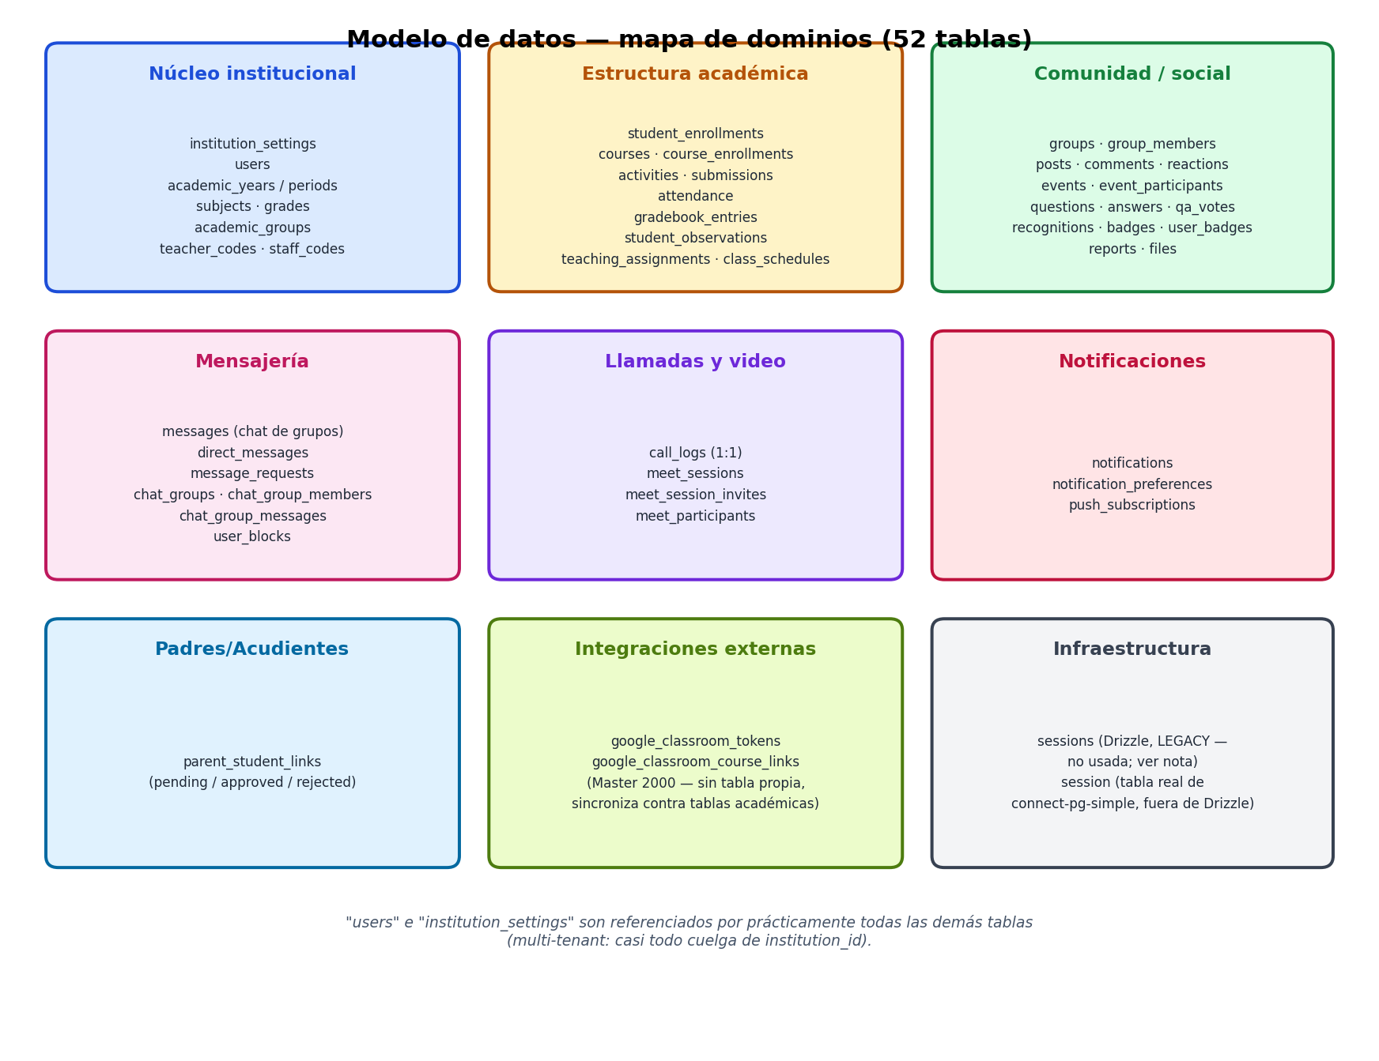

5.1 Notas de diseño relevantes
- Multi-tenant: casi toda tabla relevante tiene institution_id — el aislamiento entre colegios se hace a nivel de aplicación (queries filtradas), no con schemas separados de Postgres ni RLS.
- Existen DOS sistemas de chat de grupo en paralelo por razones históricas: "groups" + "messages" (el feed/comunidad original, ligado a cursos/clubes) y "chat_groups" + "chat_group_messages" (un sistema de chat independiente añadido después). No están unificados — al tocar mensajería de grupos, confirmar cuál de los dos aplica.
- "sessions" (plural, en shared/schema.ts) es un remanente sin usar del scaffold original — la sesión real vive en una tabla "session" (singular) creada fuera de Drizzle. No confundir ambas al depurar temas de login.
- student_observations es el "observador del estudiante" (anotaciones de comportamiento: positiva, negativa, compromiso, seguimiento) — visible para staff y, de forma acotada, para el padre vinculado.
- parent_student_links controla el acceso de un padre a los datos de un hijo: exige status = 'approved' (aprobado por el estudiante o por un admin) antes de exponer cualquier endpoint de /api/parent/children/:studentId/*.

6. API REST
191 endpoints en total, agrupados por dominio funcional. Todos (salvo login/registro y algunos de solo lectura pública) requieren sesión autenticada (middleware requireAuth); los de administración añaden requireAdmin, y los de padres requireParent.

6.1 Autenticación
Método | Ruta
POST | /api/auth/login
POST | /api/auth/logout
GET | /api/auth/me
POST | /api/auth/register
GET | /api/auth/user

6.2 Usuarios/perfil
Método | Ruta
GET | /api/users
GET | /api/users/:id
DELETE | /api/users/:id/block
POST | /api/users/:id/block
GET | /api/users/:id/files
GET | /api/users/:id/posts
GET | /api/users/:userId/badges
GET | /api/users/blocked
PATCH | /api/users/me
PATCH | /api/users/me/privacy
GET | /api/users/search

6.3 Administración institucional
Método | Ruta
GET | /api/admin/institution
PATCH | /api/admin/institution
POST | /api/admin/institution-docs/upload
PATCH | /api/admin/institution-info
GET | /api/admin/institutional-stats
POST | /api/admin/users/:id/expel
DELETE | /api/admin/users/:id/permanent
POST | /api/admin/users/:id/reintegrate
GET | /api/admin/users/:role

6.4 Administración académica
Método | Ruta
GET | /api/admin/academic-groups
POST | /api/admin/academic-groups
DELETE | /api/admin/academic-groups/:id
GET | /api/admin/academic-years
POST | /api/admin/academic-years
DELETE | /api/admin/academic-years/:id
PATCH | /api/admin/academic-years/:id/activate
GET | /api/admin/academic-years/:yearId/periods
POST | /api/admin/academic-years/:yearId/periods
GET | /api/admin/codes/staff
POST | /api/admin/codes/staff
DELETE | /api/admin/codes/staff/:id
POST | /api/admin/codes/staff/:id/deactivate
GET | /api/admin/codes/teacher
POST | /api/admin/codes/teacher
DELETE | /api/admin/codes/teacher/:id
POST | /api/admin/codes/teacher/:id/deactivate
GET | /api/admin/enrollments
POST | /api/admin/enrollments
DELETE | /api/admin/enrollments/:id
GET | /api/admin/enrollments/:id
PATCH | /api/admin/enrollments/:id
GET | /api/admin/gradebook
POST | /api/admin/gradebook
GET | /api/admin/grades
POST | /api/admin/grades
DELETE | /api/admin/grades/:id
GET | /api/admin/indicators/at-risk
GET | /api/admin/indicators/attendance-trend
GET | /api/admin/indicators/performance
GET | /api/admin/indicators/recent-activity
GET | /api/admin/observations
POST | /api/admin/observations
DELETE | /api/admin/observations/:id
GET | /api/admin/periods
DELETE | /api/admin/periods/:id
PATCH | /api/admin/periods/:id/activate
GET | /api/admin/report-card/:studentId/:periodId
GET | /api/admin/report-cards
GET | /api/admin/schedules
POST | /api/admin/schedules
DELETE | /api/admin/schedules/:id
GET | /api/admin/subjects
POST | /api/admin/subjects
DELETE | /api/admin/subjects/:id
POST | /api/admin/subjects/:id/toggle
POST | /api/admin/teacher-assignments

6.5 Aula Virtual (cursos/actividades)
Método | Ruta
DELETE | /api/classroom/activities/:id
GET | /api/classroom/activities/:id/submissions
POST | /api/classroom/activities/:id/submit
GET | /api/classroom/courses
POST | /api/classroom/courses
DELETE | /api/classroom/courses/:id
GET | /api/classroom/courses/:id
PATCH | /api/classroom/courses/:id
GET | /api/classroom/courses/:id/activities
POST | /api/classroom/courses/:id/attendance
DELETE | /api/classroom/courses/:id/enroll
POST | /api/classroom/courses/:id/enroll
GET | /api/classroom/courses/:id/students
GET | /api/classroom/courses/:id/submissions
GET | /api/classroom/courses/all
POST | /api/classroom/google/announce/:gcCourseId
GET | /api/classroom/google/auth-url
GET | /api/classroom/google/callback
GET | /api/classroom/google/courses
DELETE | /api/classroom/google/disconnect
POST | /api/classroom/google/link
GET | /api/classroom/google/status
POST | /api/classroom/google/sync-grades/:gcCourseId
POST | /api/classroom/google/sync-students/:gcCourseId
GET | /api/classroom/my-activities
PATCH | /api/classroom/submissions/:id/grade

6.6 Grupos/comunidad
Método | Ruta
GET | /api/group-schedule/:groupId
GET | /api/groups
POST | /api/groups
GET | /api/groups/:id
POST | /api/groups/:id/join
POST | /api/groups/:id/leave
GET | /api/groups/:id/members
GET | /api/groups/:id/messages
POST | /api/groups/:id/messages
DELETE | /api/groups/:id/messages/:messageId
GET | /api/groups/:id/posts
POST | /api/groups/:id/posts
POST | /api/groups/:id/questions
GET | /api/groups/my

6.7 Feed social
Método | Ruta
GET | /api/posts
POST | /api/posts
DELETE | /api/posts/:id
PATCH | /api/posts/:id
GET | /api/posts/:id/comments
POST | /api/posts/:id/comments
POST | /api/posts/:id/reactions

6.8 Mensajería directa
Método | Ruta
GET | /api/direct-messages/:otherId
POST | /api/direct-messages/:receiverId
GET | /api/direct-messages/conversations
GET | /api/direct-messages/unread/count
POST | /api/message-requests/:id/accept
POST | /api/message-requests/:id/decline
POST | /api/message-requests/:receiverId
GET | /api/message-requests/incoming
GET | /api/message-requests/outgoing

6.9 Chats grupales
Método | Ruta
GET | /api/chat-groups
POST | /api/chat-groups
PATCH | /api/chat-groups/:id
GET | /api/chat-groups/:id/members
POST | /api/chat-groups/:id/members
DELETE | /api/chat-groups/:id/members/:userId
GET | /api/chat-groups/:id/messages
POST | /api/chat-groups/:id/messages

6.10 Asesorías/Eventos
Método | Ruta
POST | /api/events
DELETE | /api/events/:id/book
GET | /api/events/booked
GET | /api/events/my

6.11 Preguntas y respuestas
Método | Ruta
DELETE | /api/answers/:id
DELETE | /api/questions/:id
POST | /api/questions/:id/answers

6.12 Reconocimientos
Método | Ruta
GET | /api/recognitions
POST | /api/recognitions

6.13 Insignias/gamificación
Método | Ruta
GET | /api/badges

6.14 Notificaciones
Método | Ruta
GET | /api/notifications
POST | /api/notifications/:id/read
POST | /api/push/subscribe
POST | /api/push/unsubscribe
GET | /api/push/vapid-public-key

6.15 Presencia en línea
Método | Ruta
GET | /api/presence/online

6.16 Llamadas 1:1 (WebRTC)
Método | Ruta
GET | /api/calls/history
GET | /api/calls/ice-servers
POST | /api/calls/rooms

6.17 Meet (videollamadas grupales)
Método | Ruta
GET | /api/meet/sessions
POST | /api/meet/sessions
DELETE | /api/meet/sessions/:id
POST | /api/meet/sessions/:id/end
POST | /api/meet/sessions/:id/join
POST | /api/meet/sessions/:id/leave
POST | /api/meet/sessions/:id/mute/:participantId
POST | /api/meet/sessions/:id/remove/:participantId

6.18 Padres/Acudientes
Método | Ruta
GET | /api/parent/children
GET | /api/parent/children/:studentId/attendance
GET | /api/parent/children/:studentId/observations
GET | /api/parent/children/:studentId/periods
GET | /api/parent/children/:studentId/report-card/:periodId
POST | /api/parent/link-requests
GET | /api/students/me/link-requests
POST | /api/students/me/link-requests/:id/respond

6.19 Padres/Acudientes (administración)
Método | Ruta
GET | /api/admin/parent-links
DELETE | /api/admin/parent-links/:id
POST | /api/admin/parent-links/:id/respond

6.20 Biblioteca/archivos
Método | Ruta
GET | /api/admin/library
GET | /api/files
POST | /api/files

6.21 Administración de archivos
Método | Ruta
DELETE | /api/admin/files/:id
POST | /api/admin/files/:id/approve
GET | /api/admin/files/pending

6.22 Reportes y moderación
Método | Ruta
GET | /api/admin/reports
POST | /api/admin/reports/:id/resolve
POST | /api/reports

6.23 Registro e instituciones
Método | Ruta
GET | /api/institution-info
GET | /api/institutionSettings/validate/:code
GET | /api/public/institution-structure

6.24 Super Admin (multi-institución)
Método | Ruta
GET | /api/super-admin/institutions
POST | /api/super-admin/institutions

6.25 Integraciones externas (Master 2000)
Método | Ruta
GET | /api/admin/master2000/status
POST | /api/admin/master2000/sync

6.26 Estadísticas generales
Método | Ruta
GET | /api/stats

7. Tiempo real — Llamadas 1:1
Las llamadas de voz/video 1:1 (entre dos usuarios, ej. desde Mensajes Directos) usan WebRTC puro con un WebSocket propio como servidor de señalización — no pasa por LiveKit.
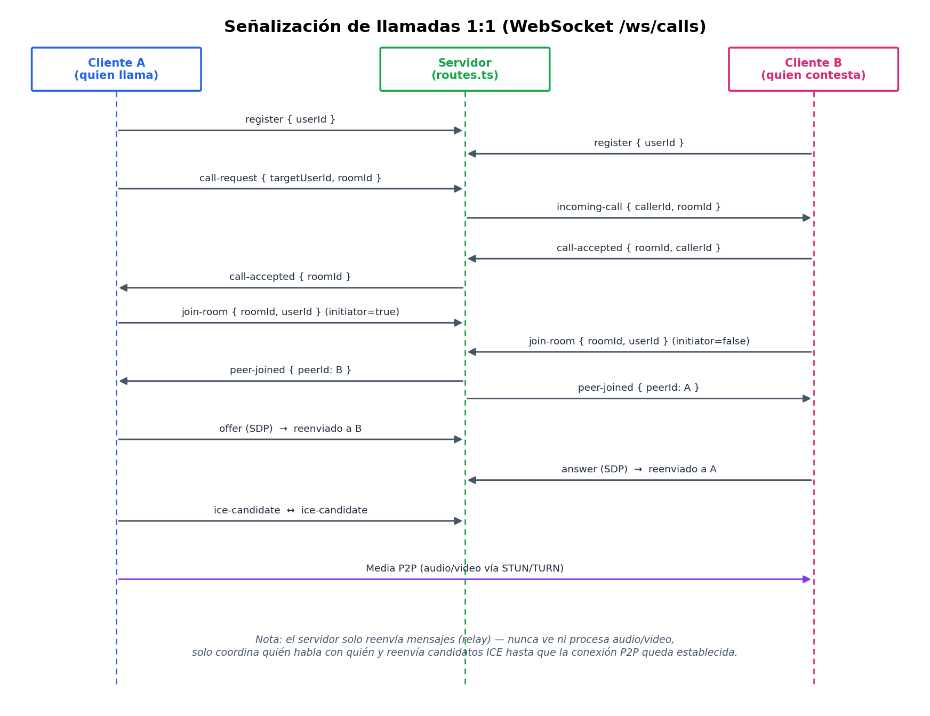

7.1 Puntos clave de la implementación
- El servidor mantiene dos mapas en memoria: userSockets (userId → WebSocket) y rooms (roomId → Map<userId, WebSocket>) — es estado efímero, se pierde si el proceso reinicia (no hay problema porque una llamada activa no necesita sobrevivir a un redeploy).
- ICE servers: se piden a GET /api/calls/ice-servers, que devuelve STUN de Google + un TURN (propio si TURN_URL/TURN_USERNAME/TURN_CREDENTIAL están configurados, o un TURN público de respaldo — Open Relay — si no). Sin TURN, las llamadas fallan en redes con NAT simétrico/firewall restrictivo.
- Heartbeat de protocolo WebSocket (ping/pong cada 25s) para detectar conexiones "zombie" — comunes quedandose colgadas detrás de proxies como Cloudflare (que cierra WS inactivos ~100s) o redes móviles que cortan TCP en silencio.
- Arquitectura mesh (P2P directo) — funciona bien para 2 personas; NO se debe reutilizar este mismo mecanismo para más de 2-3 participantes (ver Meet, sección 8, para grupos).

8. Videollamadas grupales — Meet
Para asesorías, clases o reuniones con muchos participantes (30+), se usa LiveKit Cloud como SFU (Selective Forwarding Unit) en vez del mecanismo P2P de la sección anterior.
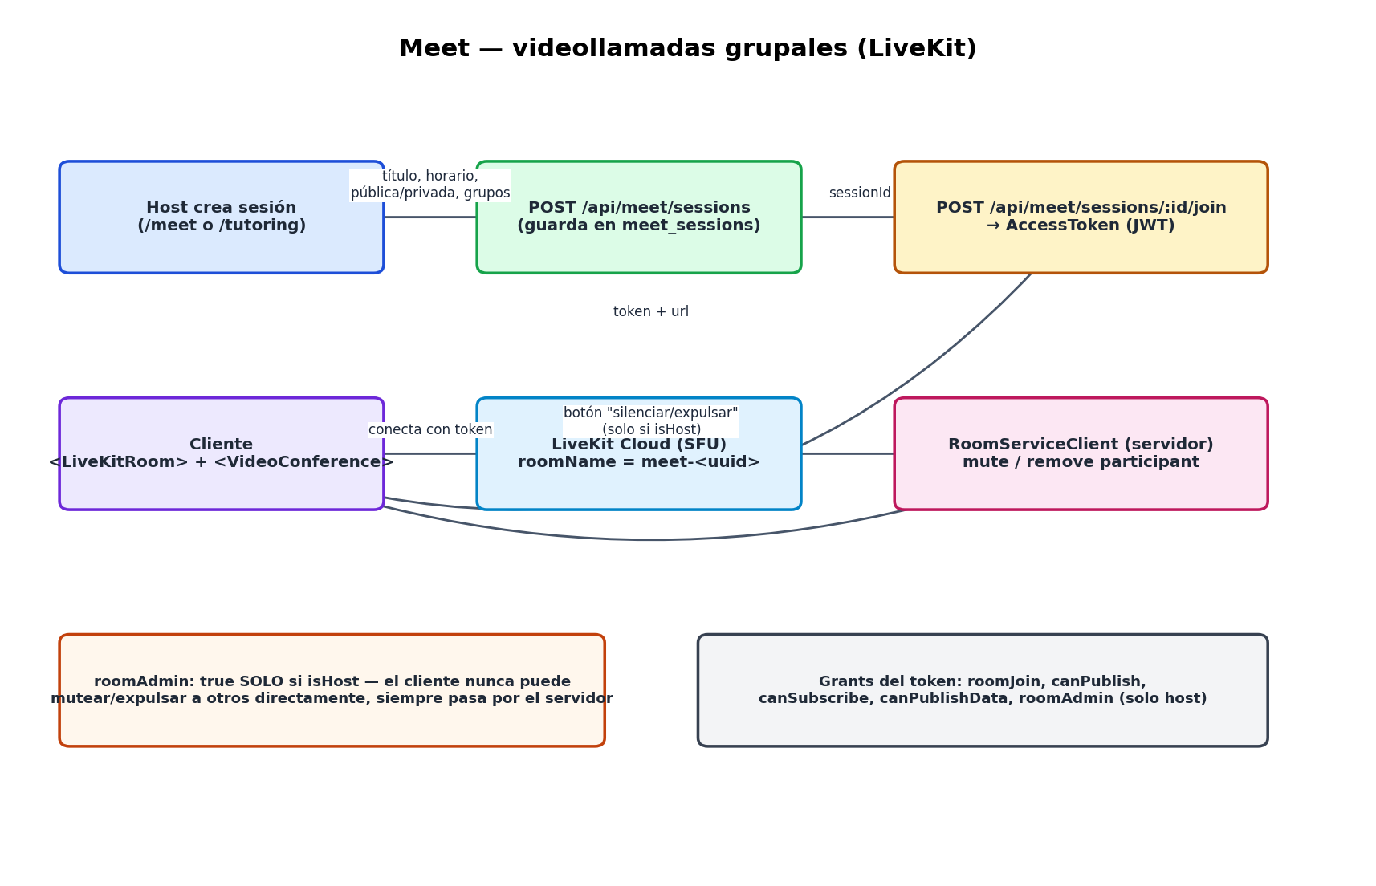

8.1 Flujo
- Se crea una "sesión" (meet_sessions) con título, horario, visibilidad (pública/privada) y, si es privada, grupos invitados (meet_session_invites).
- Al unirse (join), el servidor genera un AccessToken (JWT) de LiveKit con permisos ("grants") distintos si es el host (roomAdmin: true) o un participante normal.
- El cliente usa @livekit/components-react (<LiveKitRoom> + <VideoConference>) — grilla, chat interno, compartir pantalla y controles básicos vienen incluidos por la librería.
- Mutear/expulsar a OTRO participante nunca se hace desde el cliente directamente — siempre pasa por el servidor (RoomServiceClient), que verifica que quien lo pide sea el host de esa sesión.
Pendiente / no implementado aún: pizarra o herramienta de dibujo ("lápiz") dentro de la videollamada — quedó identificado como trabajo futuro.

9. Despliegue
Un solo servicio en Render (Node) sirve tanto la API como el build estático del cliente — no hay separación entre "frontend" y "backend" como servicios distintos.

9.1 Build
npm run build → tsx script/build.ts
- Compila el cliente con Vite (dist/public/)
- Empaqueta el servidor con esbuild en un único dist/index.cjs

9.2 Variables de entorno
Variable | Uso
DATABASE_URL / SUPABASE_DATABASE_URL | Cadena de conexión a PostgreSQL (Supabase).
SESSION_SECRET | Firma de la cookie de sesión.
PORT | Puerto HTTP (lo inyecta Render).
TURN_URL / TURN_USERNAME / TURN_CREDENTIAL | TURN propio para llamadas 1:1 (opcional — si falta, usa un TURN público de respaldo).
LIVEKIT_URL / LIVEKIT_API_KEY / LIVEKIT_API_SECRET | Credenciales del proyecto de LiveKit Cloud, para Meet.
VAPID_PUBLIC_KEY / VAPID_PRIVATE_KEY / VAPID_SUBJECT | Claves para notificaciones Web Push.
GOOGLE_CLIENT_ID / GOOGLE_CLIENT_SECRET | OAuth para la integración de Google Classroom.
APP_URL | URL pública del despliegue (usada en enlaces de notificaciones/emails).
NODE_ENV | "development" o "production".

9.3 Migraciones
No se usa drizzle-kit push en producción de forma automática — server/migrate.ts corre un conjunto de sentencias SQL (CREATE TABLE IF NOT EXISTS, ALTER TABLE ... ADD COLUMN IF NOT EXISTS, etc.) dentro de una transacción, de forma idempotente, ANTES de que el servidor empiece a aceptar tráfico. Los errores se registran pero no se consideran fatales (para no tumbar el arranque por una migración ya aplicada), lo cual también significa que un error real en una migración nueva puede pasar desapercibido si no se revisan los logs — ver sección 12.

10. Problemas conocidos y decisiones técnicas
Registro honesto de deuda técnica y bugs ya corregidos, para que quien continúe el proyecto no los reintroduzca ni pierda tiempo re-descubriéndolos.

10.1 Corregidos durante el desarrollo (relevantes para no repetir)
- El manejador de errores global en server/index.ts tenía un throw err después de responder al cliente — cualquier error de cualquier request tumbaba el proceso completo (Node no captura excepciones fuera de un try/catch async). Corregido: ahora solo se loguea.
- Faltaba un servidor TURN — sin él, las llamadas 1:1 fallaban en redes con NAT restrictivo (muy común en redes de colegio/datos móviles).
- El callee (quien contesta) creaba su RTCPeerConnection antes de conocer el peerId del llamante — los primeros candidatos ICE se enviaban sin destino y se perdían.
- Ruta /api/users/blocked quedaba después de /api/users/:id — Express la interpretaba como :id="blocked" y nunca se ejecutaba (404 constante). Patrón a vigilar: toda ruta literal debe declararse ANTES que su equivalente parametrizada.
- SQL con sintaxis "WITH (OIDS=FALSE)" (obsoleta desde Postgres 12) rompía toda la transacción de migraciones en silencio.
- Backticks mal escapados (\` en vez de `) fusionaban varias queries de migración en una sola, corrupta — causaba errores de sintaxis intermitentes difíciles de rastrear.

10.2 Limitaciones conocidas (no son bugs, son el diseño actual)
- Las llamadas 1:1 son P2P (mesh) — no soportan más de 2-3 participantes; para grupos se usa Meet (LiveKit), un sistema aparte.
- Recibir una llamada 1:1 requiere tener la app abierta con el WebSocket conectado — no hay "despertar" vía push para contestar (las notificaciones push avisan, pero no permiten contestar sin abrir la app).
- El bundle de JS del cliente supera los 500 KB minificado — Vite lo advierte en cada build; sería conveniente introducir code-splitting (import() dinámico) si el proyecto sigue creciendo.
- No existe todavía una vista unificada de "tareas pendientes" para el estudiante (hay que entrar curso por curso).

11. Convenciones establecidas
- Todos los mensajes de la interfaz están en español — mantener consistencia.
- Los comentarios en el código explican el "por qué", no el "qué" — seguir ese estilo al modificar.
- Todas las rutas usan el patrón try/catch → res.status(...).json({ message }) — no dejar promesas sin capturar dentro de handlers de Express.
- Las validaciones de body usan esquemas Zod derivados de Drizzle (createInsertSchema) en shared/schema.ts — reutilizar en vez de reinventar validación ad-hoc.
- Todo archivo nuevo de una página va en client/src/pages/ y se registra explícitamente en client/src/App.tsx (no hay auto-discovery de rutas).
- Antes de agregar una ruta nueva bajo un prefijo ya usado con :param, declarar las rutas literales ANTES que la paramétrica (ver 10.1).

